Пермский национальный исследовательский политехнический университет

Кафедра “Информационные технологии и автоматизированные системы”

Лабораторная работа № 2

**Решение с помощью рекурсии**

Выполнил:

Студент РИС-24-3б Дурбажев Даниил Игоревич

Проверил:

Доцент кафедры ИТАС Ольга Андреевна Полякова

г. Пермь, 2024

Вариант 10.

Постановка задачи.

Решить уравнение последовательности с помощью рекурсии. Составить блок-схему для решения уравнения и написать программный код.

Дано уравнение: $$S = 1 + \frac{\cos{} x}{1!} + ….. + \frac{\cos{} nx}{n!}$$

n - количество членов последовательности

Члены последовательности записываются как $$\frac{\cos{} nx}{n!}$$

Например: Если x = 1, n = 2, то $$S = 1 + \frac{\cos{} 1}{1!}$$

$$S = 1 + \frac{0.5403}{1} = 1.5403$$

Для решения последовательности нам нужен факториал, для этого создадим ее:

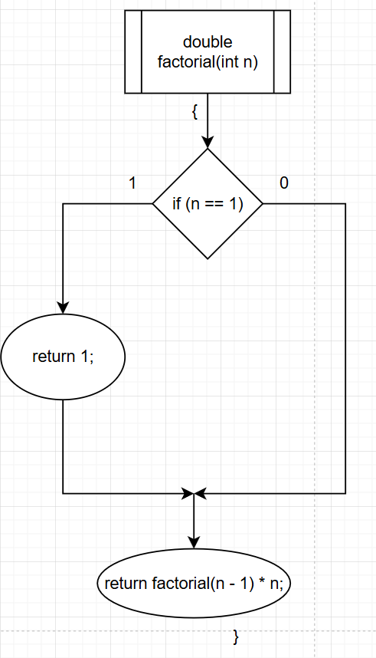

Еще для решения нам понадобится рекурсия, так же ее создаем:

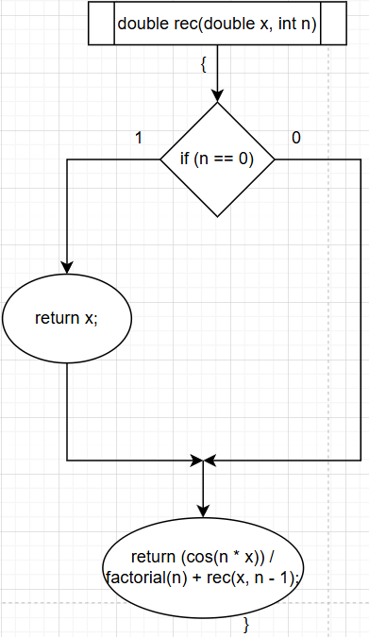

Основная функция main():

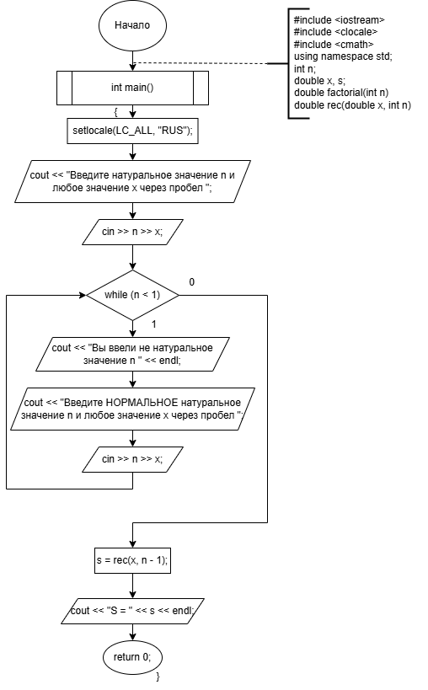

Код в С++:

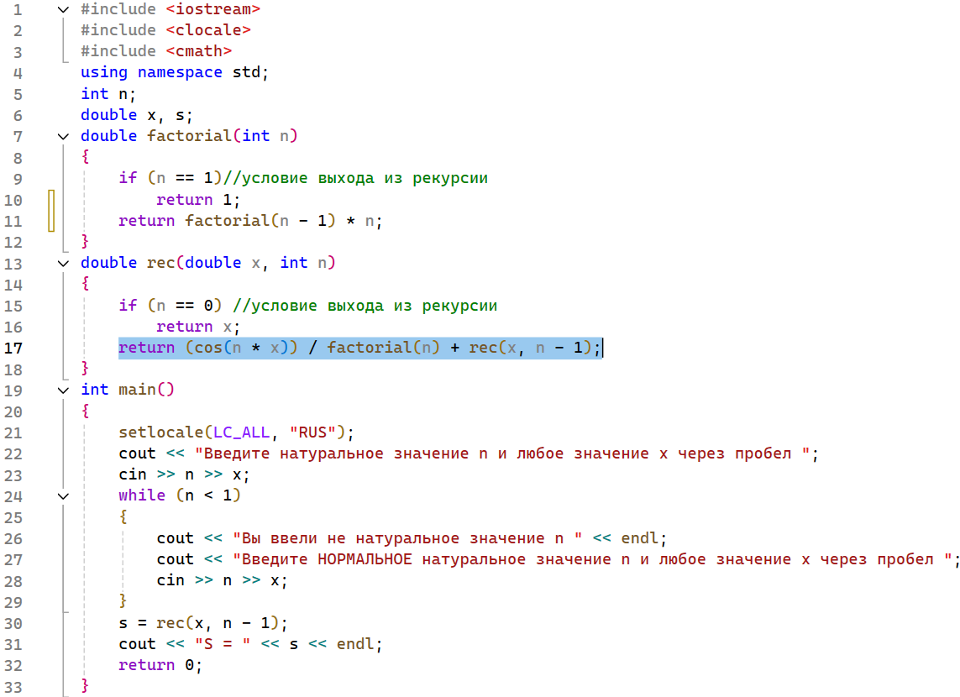

Результат выполнения программы:

1. N = 3, x = 5
2. N = 8, x = 55

1.

 2.



Ссылка на GitHub: https://github.com/[Durbazhev-Daniil/Lab1](https://github.com/Durbazhev-Daniil/Lab1)